ĐẠI HỌC BÁCH KHOA HÀ NỘI
TRƯỜNG ĐIỆN – ĐIỆN TỬ


BÁO CÁO CUỐI KỲ
MẠNG CẢM BIẾN KHÔNG DÂY

Nhóm sinh viên thực hiện: Nhóm 1
Sinh viên thực hiện: Lê Đức Anh - 20212680
Nguyễn Việt Anh – 20212689
Phạm Hồng Dương – 20212741
Giảng viên hướng dẫn: PGS. TS. Lê Minh Thùy

Hà Nội, 1/2025

MỤC LỤC

I. Tổ chức thực hiện 3
Kế hoạch và nội dung thực hiện của từng thành viên 6
Tự đánh giá tỷ lệ đóng góp của từng thành viên trong dự án theo kế hoạch 9
II. Nội dung thực hiện 9
III. Lựa chọn giải pháp và phương án thiết kế 10
1. Lựa chọn mô hình mạng 10
2. Lựa chọn công nghệ mạng. 12
3. Lựa chọn MCU phục vụ cho đề tài 15
4. Thiết kế phần cứng 15
5. Đặt ra các case và giải pháp xử lý 18
6. Triển khai chương trình tại gateway và node cảm biến 18
7. Triển khai thực tế và đánh giá 24
8. Các buổi họp trong kỳ 25

- Tổ chức thực hiện
STT | NỘI DUNG | MỨC ƯU TIÊN
1 | Quản lý tối thiểu 11 thiết bị đo | 1
2 | Khoảng cách truyền trong phạm vi 20 mét từ hệ thống đo đến trạm thu RF có nối nguồn và mạng  -Độ trễ thu thập thông tin nhiệt độ, độ ẩm < 10s (nâng cao: 2s) | 2
3 | Phần mềm máy tính: thu thập giá trị đo từ thiết bị đo, quản lý dữ liệu, xuất báo cáo dạng excel, giao diện theo mẫu thống nhất. | 2
4 | Nguồn pin, thời gian hoạt động của thiết bị là 8h (nâng cao: 24h).  Pin có thể sạc trực tiếp trên máy hoặc tháo ra ngoài. | 3
5 | - Thời gian đo một mẫu : <120s. (nâng cao < 20s) | 3
6 | - Dải đo: -10ºC ÷ 70ºC  - Độ chính xác: 1ºC  - Độ phân giải hiển thị: 0.1ºC | 3
7 | - Kích thước (dự kiến): 50 cm x 80 cm (nhỏ gọn hình trụ để dễ lắp vào các hệ thống giám sát thông số đất trong nông nghiệp thông minh)  - Trọng lượng (dự kiến): <150g. | 4
8 | Có đèn LED báo ngưỡng nhiệt độ (3 LED); độ ẩm. Các ngưỡng nhiệt độ, độ ẩm và chu kỳ đo có thể cập nhật từ máy tính. | 4
9 | Update firmware OTA (Over The Air) (tính năng nâng cao) | 5

- Giới thiệu thành viên của dự án
Họ và tên: Nguyễn Việt Anh  MSSV: 20212689 | Phụ trách công việc  - Phân tích dự án và lựa chọn công nghệ mạng  - Làm slide báo cáo hàng tuần  - Phân tích thiết kế lưu đồ thuật toán cho phần mềm.  - Xây dựng cấu trúc dự án và lựa chọn môi trường phát triển  - Lập trình firmware kết nối các client với server  - Xây dựng giao diện trên Dashboard trên thingsboard.  Viết báo cáo cuối kỳ
Họ và tên: Lê Đức Anh  MSSV: 20212680 | Phụ trách công việc:  - Phân tích dự án và lựa chọn phần cứng  - Xây dựng sơ đồ khối thiết bị  - Làm slide báo cáo tiến độ hàng tuần  - Phân tích, thiết kế mạch cứng  - Vẽ sơ đồ nguyên lý của sensor node  - In mạch phần cứng và kiểm thử
Họ và tên: Phạm Hồng Dương  MSSV: 20212741 | Phụ trách công việc:  - Phân tích dự án và lựa chọn công nghệ mạng  - Xây dựng bối cảnh, triển khai lưu đồ thuật toán  - Lập trình firmware triển khai phân tích dữ liệu trên gateway  - Triển khai và ổn định thuật toán định tuyến.  - Làm slide báo cáo hàng tuần  Viết báo cáo giữa kỳ

Kế hoạch thực hiện chung của dự án
Nội dung | Kết quả cần đạt | Thời gian (tuần) | Ghi chú
Tìm hiểu dự án cần thực hiện | Lựa chọn được mô hình, công nghệ mạng, thiết bị phần cứng phù hợp với dự án | Tuần 2 - 6
Xây dựng sơ đồ khối của hệ thống | sơ đồ khối gateway, sensor node | Tuần 7 - 8
Xây dựng lưu đồ thuật toán cho sensor node và gateway, phân tích tính toán cho mạch phần cứng | Lưu đồ thuật toán hệ thống | Tuần 10
Vẽ sơ đồ nguyên lý phần cứng cho sensor node bằng altium | File sơ đồ nguyên lý sensor node | Tuần 11
Sử dụng example của esp idf để thực hiện kết nối, truyền nhận thử bản tin | Thực hiện demo được trên kit phát triển esp32 | Tuần 12 - 13
Vẽ layout mạch phần cứng cho sensor node bằng altium | File layout mạch phần cứng | Tuần 12 - 13
Lập trình mạng mạng BLE (Star) trên kit phát triển esp32 | Thực hiện chạy được theo lưu đồ thuật toán đã triển khai | Tuần 14 - 15
In và kiểm thử mạch phần cứng | Mạch phần cứng cần chạy được | Tuần 14 - 18
Triển khai phần mềm hoàn chỉnh | Phần mềm chạy đúng yêu cầu | Tuần 16 - 18

Kế hoạch và nội dung thực hiện của từng thành viên
Lê Đức Anh
Nội dung | Mô tả (tính năng, thông số,...) | Kết quả cần đạt | Thời gian thực hiện (theo tuần) | Ghi chú
Phân tích dự án và lựa chọn phần cứng | Lựa chọn cảm biến  Lựa chọn module điều khiển  Tính toán lựa chọn pin | Lựa chọn cảm biến, vi điều khiển | Tuần 2 - 6 | Xong
Xây dựng sơ đồ khối thiết bị | Xây dựng sơ đồ khối mạch phần cứng | Sơ đồ khối phần cứng | Tuần 7 - 8 | Xong
Phân tích thiết kế mạch phần cứng | Mạch sạc  Mạch nguồn hạ áp  Mạch đo | Sơ đồ mạch nguyên lý | Tuần 10 | Xong
Vẽ sơ đồ nguyên lý của sensor node | Mạch sạc  Mạch nguồn hạ áp  Mạch đo |  | Tuần 11 | Xong
Vẽ layout của sensor node | Thiết kế mạch in PCB | Mạch in PCB | Tuần 12 - 13 | Xong
In mạch phần cứng và kiểm thử | Đặt mạch in  Hàn mạch  Đo kiểm | Kết quả đo kiểm | Tuần 14 - 18 | Xong

Nguyễn Việt Anh
Nội dung | Kết quả cần đạt | Thời gian thực hiện (theo tuần) | Ghi chú
Phân tích dự án và lựa chọn công nghệ mạng | Lựa chọn được công nghệ mạng và thuật toán phù hợp để triển khai. | Tuần 1 | Đã xong
Xây dựng cấu trúc dự án và lựa chọn môi trường phát triển | Tìm hiểu được cấu trúc dự án và khởi tạo những thư mục, file liên quan.  Lựa chọn ESP-IDF làm framework chính để thực hiện | Tuần 2-3 | Đã xong
Phân tích thiết kế lưu đồ cho sensor node và gateway. | Phân tích các case và nhiệm vụ chạy được flow thiết kế | Tuần 4-7 | Đã xong
Lập trình firmware kết nối các client với server | Thành công khởi tạo client và server để Sensor node trao đổi với Gateway thông qua giao thức BLE | Tuần 8 – 14 | Đã xong
Xây dựng giao diện trên Dashboard trên thingsboard. | Khởi tạo Dashboard thành công ghi nhận dữ liệu nhiệt độ, độ ẩm trên thingsboard | Tuần 15 | Đã xong
Viết báo cáo cuối kỳ | Tổng quát nội dung thực hiện từng thành viên | Tuần 16-17-18 | Đã xong

Phạm Hồng Dương
Nội dung | Kết quả cần đạt | Thời gian thực hiện (theo tuần) | Ghi chú
Phân tích dự án và lựa chọn công nghệ mạng | Lựa chọn được công nghệ mạng và thuật toán phù hợp để triển khai. | Tuần 1 | Đã xong
Xây dựng bối cảnh, triển khai lưu đồ thuật toán | Xây dựng sơ đồ khối của hệ thống, Phân tích bối cảnh và vẽ được lưu đồ thuật toán cho sensor node và gateway | Tuần 2 -3 | Đã xong
Lập trình firmware triển khai phân tích dữ liệu trên gateway | Lập trình gateway phù  hợp với sự phân tích  theo lưu đồ thuật toán | Tuần 4-7 | Đã xong
Triển khai và ổn định thuật toán định tuyến. | Kiểm tra lại các giao thức thực hiện | Tuần 8-14 | Đã xong
Nạp code  vào mạch  phần cứng  và kiểm  thử | Hoạt động của sensor node và gateway đáp ứng yêu cầu project | Tuần 15-18 | Đã xong

Tự đánh giá tỷ lệ đóng góp của từng thành viên trong dự án theo kế hoạch (trước khi thực hiện, thực hiện trong khi lên kế hoạch thực hiện dự án)
Người thực hiện | Tỷ lệ | Giải quyết được những vấn đề gì của dự án (cần ghi rõ để có cơ sở đánh giá tỷ lệ)
Lê Đức Anh | 33% | Thiết kế mạch phần cứng, hoàn thiện báo cáo định kỳ
Phạm Hồng Dương | 33% | Triển khai lập trình firmware cho Gateway
Nguyễn Việt Anh | 33% | Hoàn thiện báo cáo tổng kết, triển khai lập trình node sensor

- Nội dung thực hiện
Phân tích yêu cầu dự án
Yêu cầu | Chức năng, Thông số,..
- Dải đo: -10ºC ÷ 70ºC  - Độ chính xác: 1ºC  - Độ phân giải hiển thị: 0.1ºC | Đo nhiệt độ tại các điểm đo, mỗi điểm đo cách nhau 20m.
Nguồn pin, thời gian hoạt động của thiết bị là 8h (nâng cao:24h).  Pin có thể sạc trực tiếp trên máy hoặc tháo ra ngoài. | Sử dụng Pin Lithium  Pin sạc trực tiếp trên máy
- Kích thước (dự kiến): 50 mm x 80 mm (nhỏ gọn hình trụ để dễ lắp vào các hệ thống giám sát thông số đất trong nông nghiệp thông minh)  - Trọng lượng (dự kiến): <150g. | 50mm x 80mm x 100mm
- Thời gian đo một mẫu : <120s. (nâng cao < 20s) | Tối đa 120s, tối thiểu <5s
Khoảng cách truyền trong phạm vi 20 mét từ hệ thống đo đến trạm thu RF có nối nguồn và mạng  -Độ trễ thu thập thông tin nhiệt độ, độ ẩm < 10s (nâng cao: 2s) | Sử dụng công nghệ BLE: thông tin của các node được đưa về gateway qua BLE và đẩy lên server bằng Wi-Fi  Gateway là MCU ESP32, kết nối với máy tính bằng Wi-Fi
Quản lý tối thiểu 11 thiết bị đo | Đưa ra cách định tuyến và gia nhập mạng  Đưa ra thuật toán truyền dữ liệu  Phát hiện được thiết bị lỗi và thiết bị thêm vào mạng
Phần mềm máy tính: thu thập giá trị đo từ thiết bị đo, quản lý dữ liệu, xuất báo cáo dạng excel, giao diện theo mẫu thống nhất. | Truyển tải dữ liệu lên Thingsboard  Có thể xử lý giao diện
Có đèn LED báo ngưỡng nhiệt độ (3 LED); độ ẩm. Các ngưỡng nhiệt độ, độ ẩm và chu kỳ đo có thể cập nhật từ máy tính. | 15 – 40 (độ C)  Có nút bấm bắt đầu đo
Update firmware OTA (Over The Air) (tính năng nâng cao) | Không có

- Lựa chọn giải pháp và phương án thiết kế
- Lựa chọn mô hình mạng
Trước khi tiến tới việc lựa chọn một mô hình mạng cụ thể, nhóm đưa ra các mô hình mạng hiện có và thực hiện so sánh.
Mô hình mạng | Khái niệm | Ưu điểm | Nhược điểm
Star | Là một cấu trúc mạng trong đó mọi thiết bị trong mạng đều kết nối với một thiết bị trung tâm (kiểu như: hub, switch, router)- quản lý dữ liệu, điều phối liên lạc giữa các thiết bị còn lại. | - Dễ thiết lập và quản lý  - Dễ khắc phục sự cố (sự hỏng hóc của 1 thiết bị ngoài trung tâm không làm ảnh hưởng tới phần còn lại)  - Dễ dàng thêm bớt thiết bị | - Sự hỏng hóc của thiết bị trung tâm ảnh hưởng tới toàn hệ thống  - Phụ thuộc vào khả năng xử lý của thiết bị trung tâm
Tree | Là một cấu trúc mạng trong đó nhiều sự kết hợp giữa mô hình mạng star, với các hub ở các tầng khác nhau kết nối với nhau để tạo thành một mạng lớn. Giống như cấu trúc của một cây, với một nút gốc(root node) và các nút con(child node) phân theo từng cấp. Mỗi thiết bị trong mạng cây chỉ có một đường duy nhất để truyền thông với một thiết bị khác, đảm bảo không có vòng lặp và dễ dàng mở rộng mạng | - Dễ dàng mở rộng  bằng cách thêm  các nhánh  -Quản lý dữ liệu từ các nhóm thiết bị theo từng cấp dễ dàng.  -Một nhánh hỏng  thì các nhánh khác  vẫn hoạt động bình  thưòng  -Phù hợp cho mạng lớn và phức tạp với nhiều tầng phân cấp. | -Nếu nút chủ trong mạng hỏng, các nhánh phụ thuộc sẽ ngừng hoạt động.  -Đắt hơn về chi phí so với mạng star vì kiến trúc phức tạp hơn  -Trễ lan truyền lớn
Mesh | Là một cấu trúc mạng trong đó mỗi thiết bị (node) đều kết nối với tất cả các thiết bị (node) khác, để tạo thành mạng lưới liên kết, các thiết bị trong mesh có thể giao tiếp trực tiếp với nhau hoặc thông qua các node trung gian, đảm bảo nhiều đường dẫn giữa các thiết bị giúp dữ liệu có nhiều con đường để đi đến đích | -Có độ tin cậy cao  về bản tin do  không sử dụng một  đường truyền bản  tin cố định  -Có khả năng mở  rộng mạng  -Phù hợp cho các hệ thống yêu cầu độ an toàn và dự phòng cao. | -Tốn kém và phức tạp trong việc triển khai và bảo trì vì số lượng kết nối tăng lên nhanh chóng khi số lượng thiết bị tăng.  -Trễ lan truyền lớn  -Năng lượng tiêu thụ của mạng tiêu tốn hơn so với các mô hình khác  -Khó quản lý khi mạng mở rộng lớn.

Với yêu cầu của đề tài, sẽ cần node trung tâm là node thu thập dữ liệu từ node cảm biến.
- Mục tiêu đặt ra:
1. Mô hình mạng có khả năng mở rộng tốt
2. Tối thiểu về chi phí khi triển khai dự án
3. Trễ lan truyền là nhỏ
4. Dễ dàng tìm deadnode và thay thế
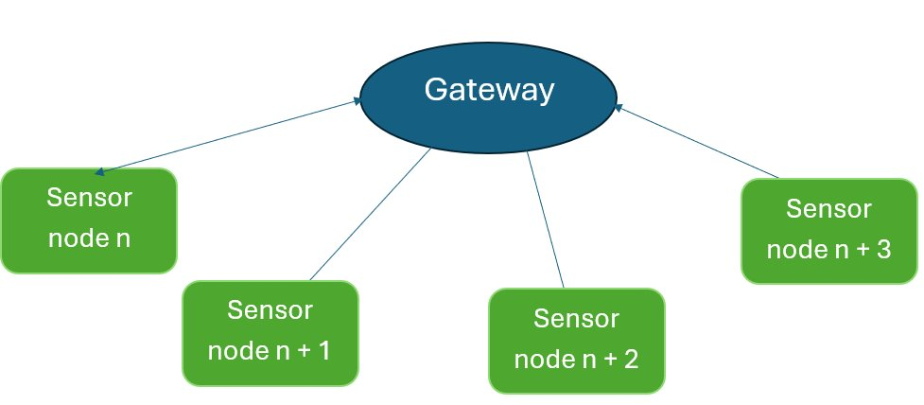
Hình 1. Mô hình mạng triển khai
Từ đó, nhóm đưa ra ý tưởng triển khai như hình bên dưới đây
Trong mô hình, các nút cảm biến (sensor nodes) kết nối trực tiếp với một cổng kết nối trung tâm (gateway). Gateway sẽ là trung tâm thu thập, xử lý, và truyền dữ liệu, giúp hệ thống dễ dàng quản lý hệ thống và đảm bảo yêu cầu về độ trễ, thời gian hoạt động, và độ chính xác. Từ gateway, dữ liệu được gửi đến máy chủ (Server Thingsboard).
2. Lựa chọn công nghệ mạng.
- Mục tiêu đặt ra:
1. Công nghệ mạng phải phổ biến ( unlicensed)
2. Có khả năng tiết kiệm năng lượng, chi phí rẻ
Bảng 1. Một số công nghệ truyền thông phổ biến
Yếu tố | Wi-Fi | Zigbee | Bluetooth Low Energy (BLE)
PHY/MAC Standard | IEEE 802.11 (a/b/g/n/ac) | IEEE 802.15.4 | Bluetooth 4.0, 5.0/ IEEE 802.15.1
`Khoảng cách truyền nhận | 50 - 100 m (trong nhà) | 10 - 100 m (trong nhà), 300+ m (ngoài trời với Mesh) | 50 - 100 m (Bluetooth 5.0)
Số node tối đa | 32 thiết bị trực tiếp (theo tiêu chuẩn, nhưng có thể mở rộng bằng các bộ mở rộng) | 65.000+ nodes (với topology mesh) | 20 nodes trong một piconet
Tốc độ truyền | 54 Mbps - 1 Gbps | 250 Kbps | 1 Mbps (Bluetooth 4.0), 2 Mbps (Bluetooth 5.0)
Băng thông | 20 - 40 MHz | 2 MHz | 2 MHz
Topology | Star, Mesh | Star, Tree, Mesh | Star
Mức tiêu hao năng lượng | Cao | Thấp (Rất tiết kiệm năng lượng) | Rất thấp
Chi phí triển khai | Cao (Cần phần cứng mạnh, tiêu thụ điện nhiều) | Thấp (Phần cứng đơn giản, tiêu thụ ít điện) | Rất thấp (Tương đối phổ biến, tiêu thụ ít điện)
Do có yêu cầu về tiết kiệm năng lượng tại các node cảm biến, WiFi sẽ không được lựa chọn. Công nghệ mạng Zigbee hiện nay có rất nhiều chip trên thị trường hỗ trợ công nghệ mạng này. Tuy nhiên so với BLE thì chi phí của chip có tích hợp công nghệ Zigbee cao hơn khá nhiều so với chip tích hợp công nghệ BLE:
Bảng 2. Giá thành một số module BLE
Tên chip/module | Công nghệ mạng hỗ trợ | Giá thành / module
ESP32 | WiFi, BLE | 47000đ
ESP32C6 | WiFi, BLE, Zigbee | 100000đ
RF CC2530 | Zigbee | 178000đ
Nfr52840 | BLE, Zigbee | 24000đ
Từ đây, nhóm quyết định lựa chọn công nghệ BLE, đáp ứng yêu cầu cho việc triển khai mô hình mạng ở trên. Để làm rõ ràng hơn, lý do lựa chọn là:
- Tiêu thụ năng lượng thấp
Tiết kiệm năng lượng: BLE được thiết kế đặc biệt để tiêu thụ năng lượng cực thấp, cho phép các thiết bị hoạt động lâu dài mà không cần phải thay pin thường xuyên
- Dễ dàng triển khai
Công nghệ phổ biến: BLE là một công nghệ phổ biến và đã được tích hợp trong nhiều thiết bị di động và máy tính. Điều này giúp đơn giản hóa việc phát triển và triển khai phần mềm, để dễ dàng kết nối với các thiết bị hiện đại như smartphone, tablet,...
- Khoảng cách truyền hợp lý:
Khoảng cách truyền tốt: Với khoảng cách truyền tối đa lên tới 100m (trong điều kiện lý tưởng), BLE có thể đáp ứng yêu cầu khoảng cách 20m trong yêu cầu thiết kế. Điều này cho phép các thiết bị cảm biến đặt xa nhau mà vẫn giữ được khả năng kết nối ổn định.
- Tốc độ truyền dữ liệu phù hợp
Tốc độ truyền: BLE có thể đạt tốc độ truyền dữ liệu lên tới 1 Mbps (hoặc 2 Mbps với Bluetooth 5.0), đủ nhanh để truyền tải dữ liệu cảm biến như nhiệt độ và độ ẩm, đáp ứng yêu cầu độ trễ thu thập thông tin dưới 10 giây.
- Khả năng kết nối nhiều thiết bị
Số lượng kết nối lớn: BLE cho phép nhiều thiết bị kết nối cùng một lúc, phù hợp với yêu cầu quản lý tối thiểu 11 thiết bị đo. BLE có thể hỗ trợ kết nối đồng thời nhiều thiết bị trong một mạng, giúp tăng tính linh hoạt cho hệ thống.
- Chi phí triển khai thấp
Giá thành: Các module BLE có giá thành thấp, dễ tìm thấy trên thị trường. Điều này giảm chi phí tổng thể cho việc thiết kế và phát triển mạng cảm biến.
- Tính khả thi trong các ứng dụng IoT
Hỗ trợ trong IoT: BLE rất thích hợp cho các ứng dụng IoT, nơi mà nhiều thiết bị cần kết nối và truyền tải dữ liệu. Nó có thể tích hợp với các nền tảng IoT khác nhau để thu thập và phân tích dữ liệu.
- Cập nhật firmware OTA
Tính năng nâng cao: BLE hỗ trợ tính năng cập nhật firmware qua không khí (OTA), cho phép việc cải thiện hoặc sửa chữa phần mềm của các thiết bị mà không cần phải tiếp cận vật lý, tiết kiệm thời gian và công sức.
Đối với gateway, do yêu cầu cần chuyển bản tin lên server thông qua internet, gateway sẽ chạy hai giao thức gồm WiFi và BLE.
Sử dụng đồng thời 2 giao thức Wifi và Bluetooth Low Energy cho phép tận dụng ưu điểm của cả hai công nghệ, từ đó tạo ra một hệ thống mạng cảm biến hiệu quả và linh hoạt hơn.
3. Lựa chọn MCU phục vụ cho đề tài
Do mục tiêu hướng đến tiết hiệu quả về chi phí nhóm lựa chọn ESP32.
Các đặc điểm của ESP32 cho thấy phù hợp với mục tiêu đặt ra:
- Hỗ trợ kết nối WiFi
- Hỗ trợ giao thức mạng BLE 12 Hỗ trợ ADC
- Giá thành module rẻ: 47000đ / 1 module
4. Thiết kế phần cứng
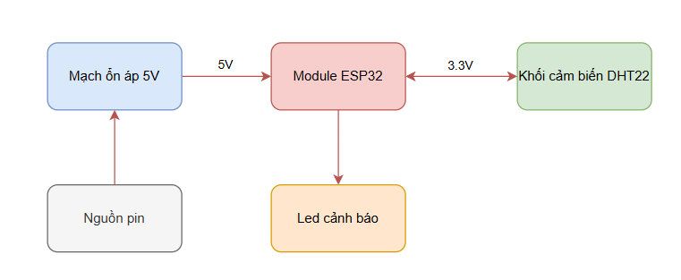
Hình 2. Sơ đồ khối node cảm biến
- Đầu vào: Pin Lithium
- Pin: Sử dụng pin Lithium
- Mạch ổn áp 5V: sử dụng IC IC-TPS5430DDAR
- Khối cảm biến: DHT22
- Khối xử lý trung tâm: ESP-WROOM-32
- Led cảnh báo

- Thiết kế mạch nguyên lý
  - Đầu vào: 2 cell pin 18650 có điện áp 7.4V
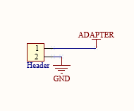
  - Mạch hạ áp 5V
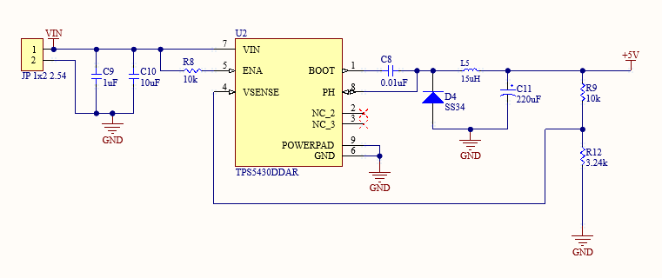
  - Khối module ESP32 và đầu ra cảm biến
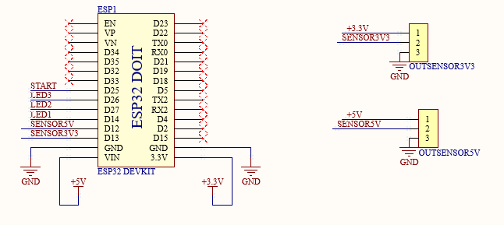
  - Led cảnh báo
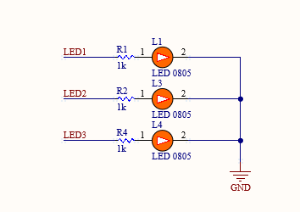

- Mạch in PCB
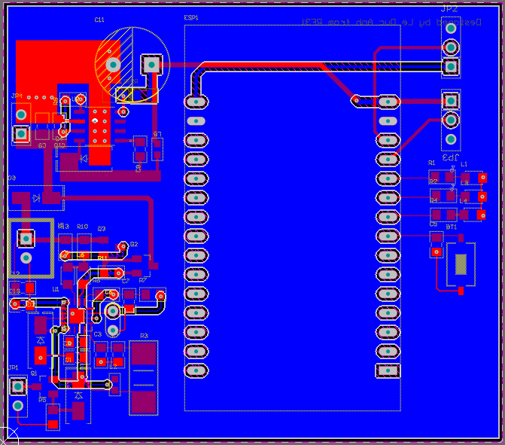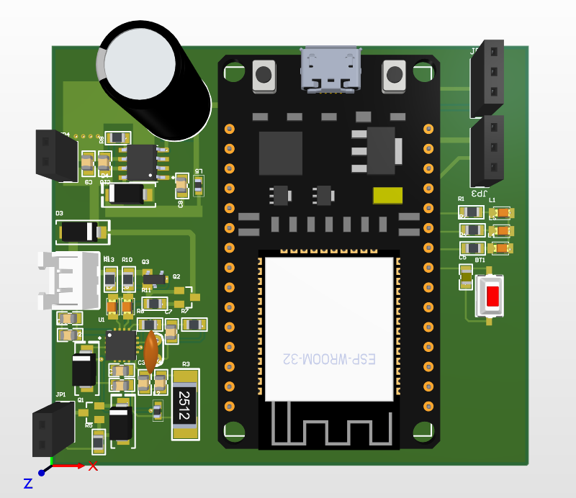
- Đặt ra các case và giải pháp xử lý
- Triển khai chương trình tại gateway và node cảm biến

6.1. Chương trình tại GATEWAY
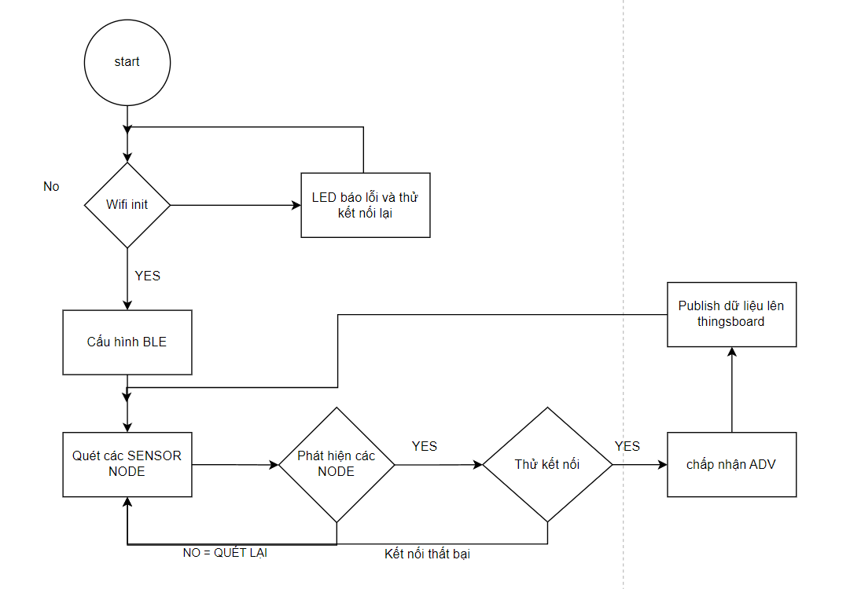
Hình 3. Lưu đồ thuật toán node cảm biến
Bước 1: Thực hiện kết nối WIFI, nếu kết nối thành công thì cấu hình BLE
Bước 2: Gateway thực hiện scan các node xung quanh và nếu phát hiện thực node có địa chỉ mac nằm trong bảng lookup table thì sẽ thực hiện kết nối
Bước 3: Khi thực hiện kết nối thành công, gateway sẽ đợi để nhận bản tin từ node cảm biến
Bước 4: Sau khi nhận được bản tin từ node cảm biến, gateway sẽ publish bản tin lên thingsboard và tiếp tục scan.
6.2. Định tuyến mạng
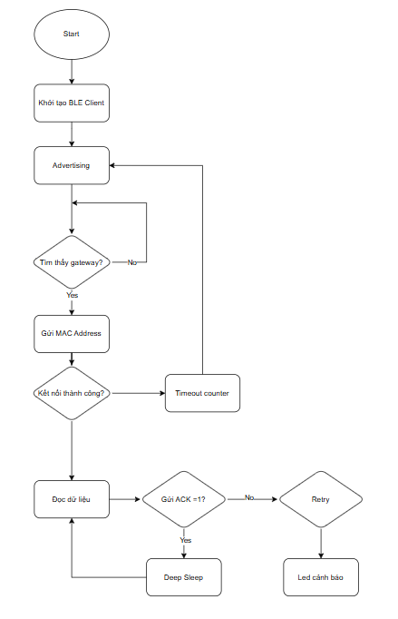
Hình 4. Lưu đồ định tuyến mạng

6.3. Chương trình tại SENSOR NODE

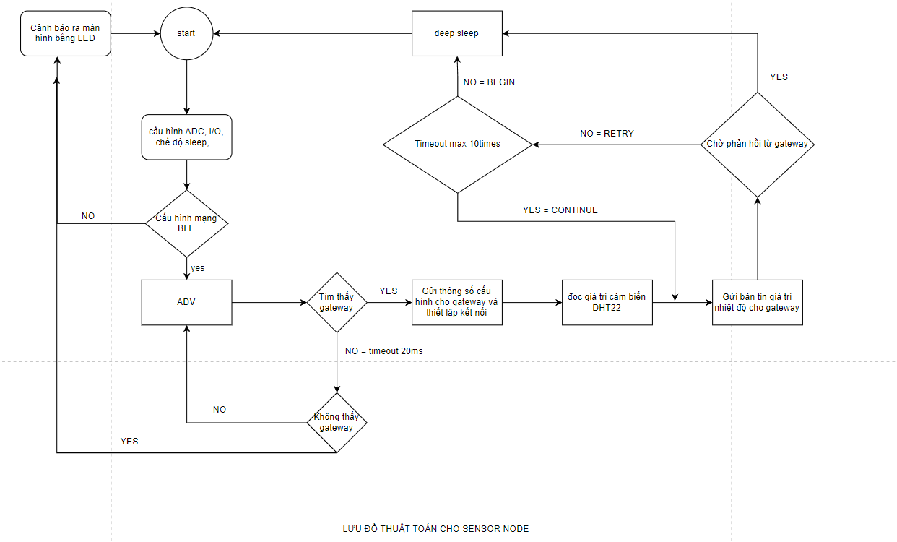
Hình 5. Lưu đồ thuật toán node cảm biến
Giải thích lưu đồ thuật toán
Bước 1: Cấu hình ngoại vi và các chế độ cho ESP32
Bước 2: Khởi tạo mạng BLE, nếu không khởi tạo thành công thử lại và cảnh báo ra thông qua LED
Bước 3: Quảng bá bản tin để yêu cầu tìm kiếm gateway (Advertising-ADV)
Bước 4: Tìm kiếm gateway
Node cảm biến kiểm tra xem có tìm thấy gateway không. Bằng việc quảng bá liên tục mỗi 20ms, nếu trong 20 giây không thể kết nối gateway sẽ cảnh báo thông qua LED và lặp lại. Nếu tìm thấy thành công sẽ gửi thông số cấu hình (MAC – ADDR) cho gateway nếu phù hợp với yêu cầu được tạo trong gateway sẽ thiết lập kết nối.
Bước 5: Thiết lập kết nối:
Sau khi kết nối được thiết lập. Node sẽ đọc giá trị từ cảm biến DHT22 với các giá trị được callback là temperature và humdity.
Bước 6: Gửi dữ liệu và nhận response
Node cảm biến sẽ bật LED báo ngưỡng trong 3s và gửi giá trị temperature đo được cho Gateway. Node sau đó chờ phản hồi từ gateway. Trong lúc này sẽ đi vào trạng thái deep sleep để tiết kiệm năng lượng. Nếu không nhận được phản hồi trong thời gian chờ đợi với số lượng < 10 lần sẽ gửi lại bản tin, ngược lại sẽ ngủ sâu và báo LED cảnh cáo sau đó quay lại trạng thái khởi động.
Chương trình hoạt động theo chu kỳ với các bước kiểm tra và phản hồi để đảm bảo việc truyền tải dữ liệu nhiệt độ một cách chính xác và hiệu quả, đồng thời sử dụng các cơ chế cảnh báo khi có lỗi xảy ra.
6.4. Quá trình kết nối
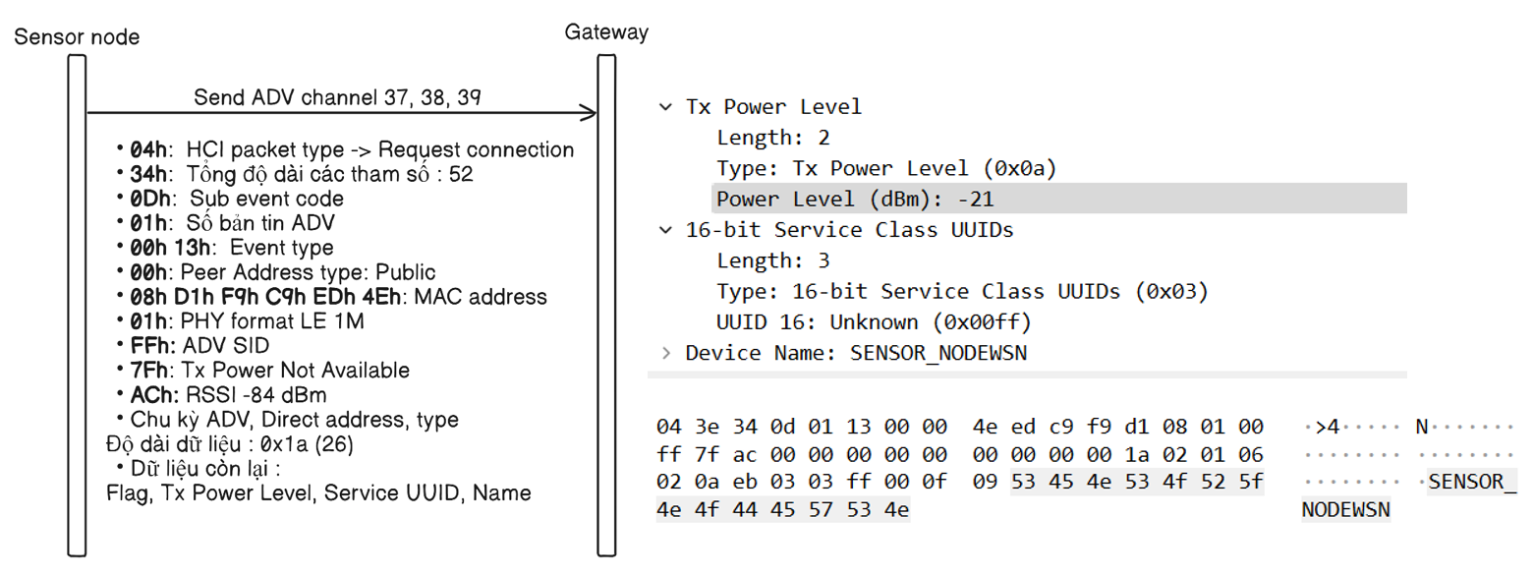
- Khi bắt đầu khởi động, node cảm biến gửi bản tin tới gateway, trên kênh 37,38, 39. Tuy nhiên các kênh này có thể fix khác đi. Bản tin gửi bao gồm yêu cầu kết nối, độ dài tham số , kiểu địa chỉ , địa chỉ MAC, tín hiệu RSSI, độ dài dữ liệu, công suất truyền , UUID và tên
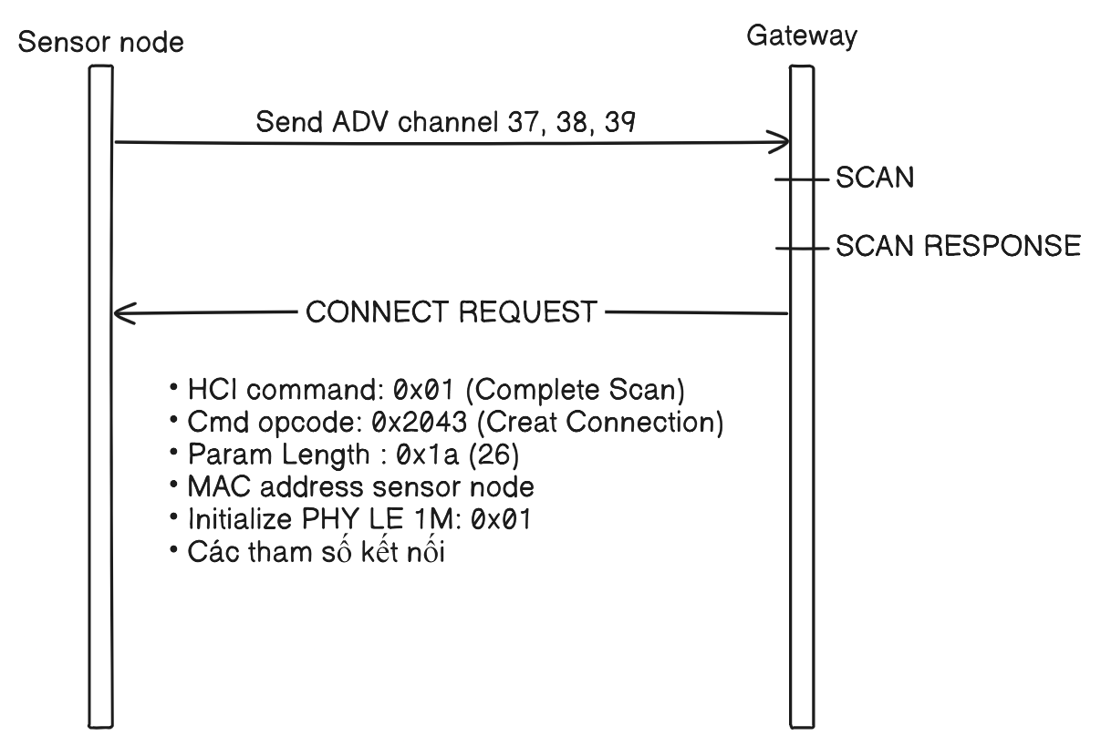
- Sau khi node cảm biến gửi yêu cầu kết nối, gateway thực hiện scan thành công dựa trên bảng lookup table của nó, gateway sẽ gửi một bản tin yêu cầu kết nối tới sensor node

- Khi mà sensor node nhận được bản tin này, nó bắt đầu phản hồi lại gateway để xác thực kết nối

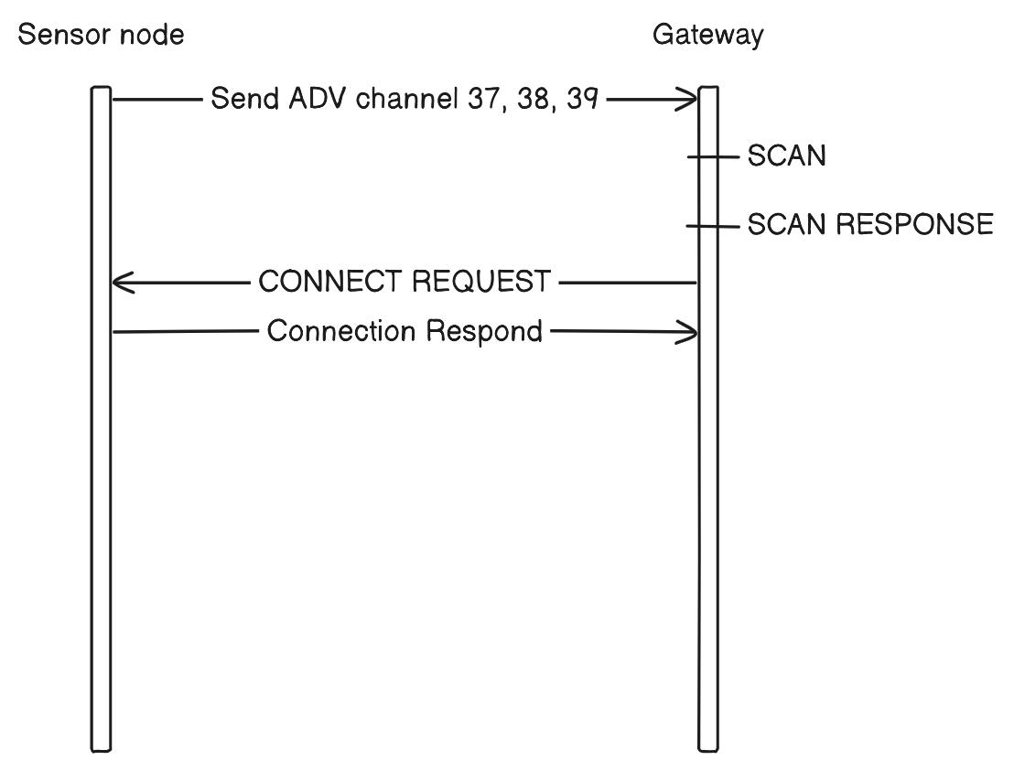
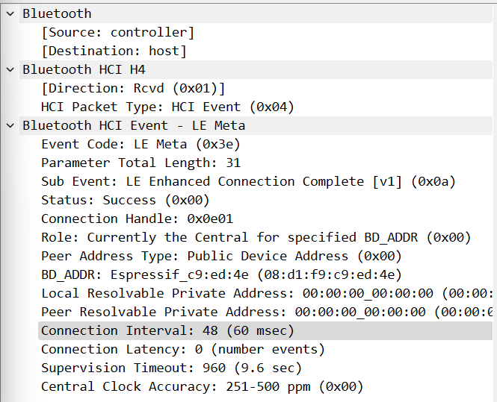
Bản tin phản hồi sẽ là địa chỉ của sensor node cũng như trạng thái kết nối
Sau khi thực hiện kết nối thành công, gateway gửi bản tin để đăng ký nhận bản tin từ sensor node.
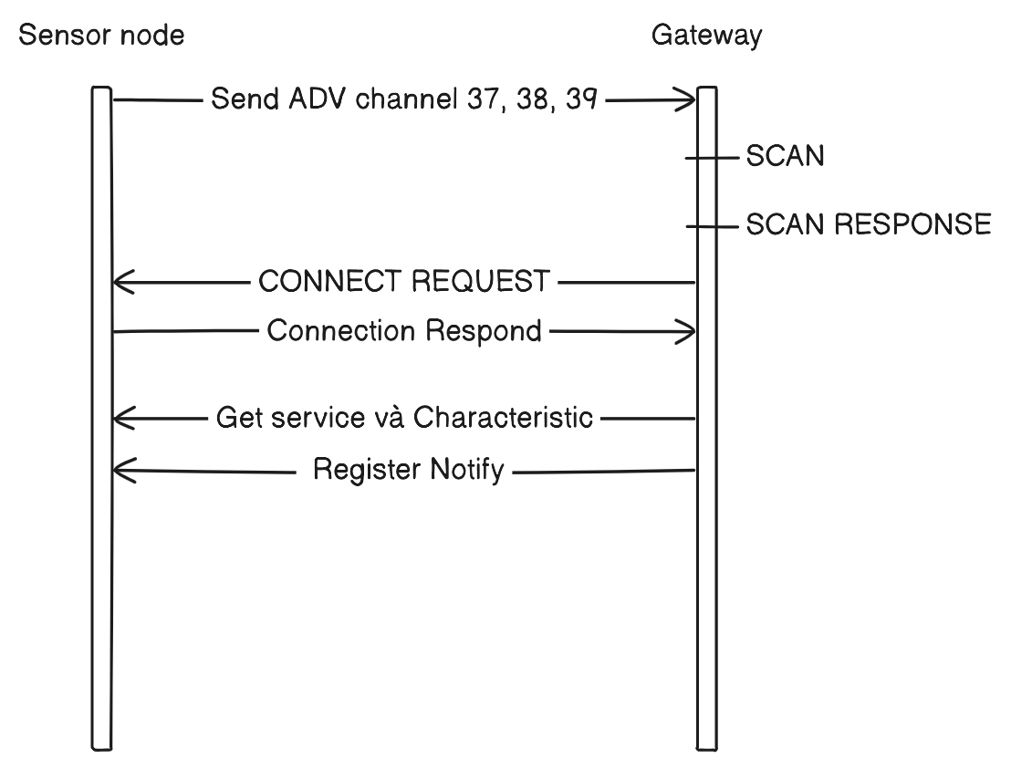
Từ đây, sensor node sẽ chủ động bắn được bản tin cho gateway.

- Triển khai thực tế và đánh giá

7.1. Hình ảnh triển khai thực tế
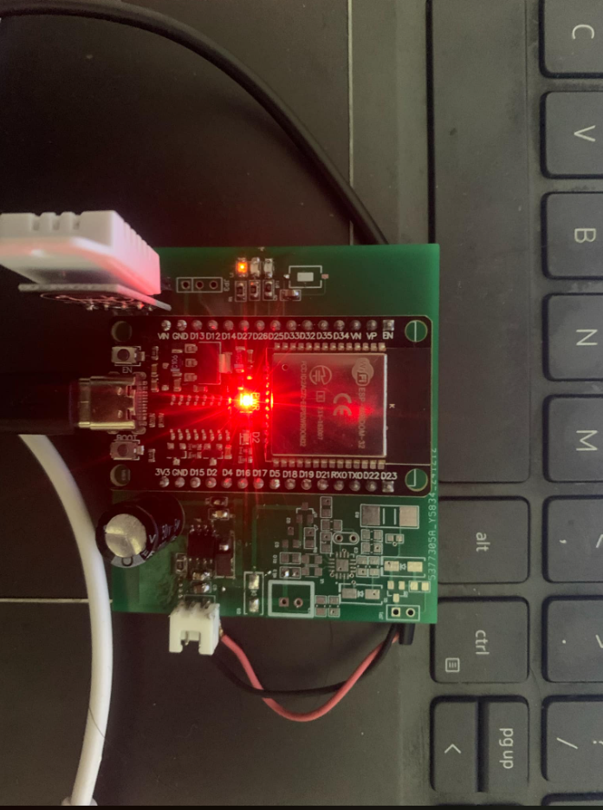
Hình 6. Hình ảnh mạch hoạt động thực tế
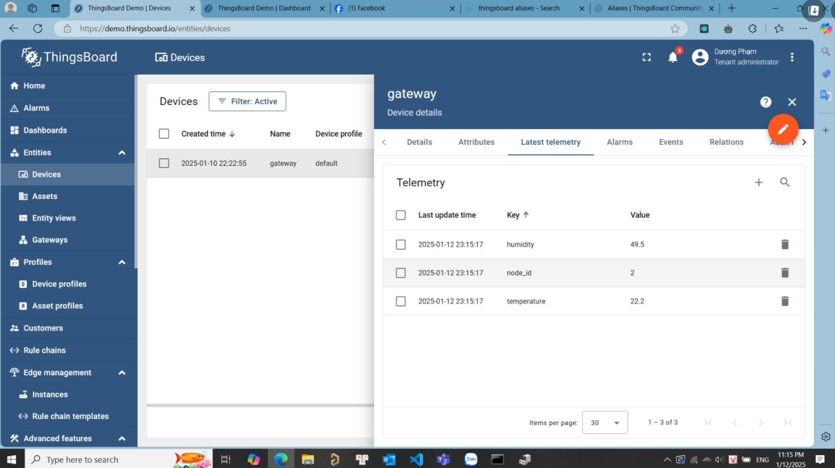
Hình 7. Giao diện ThingsBoard
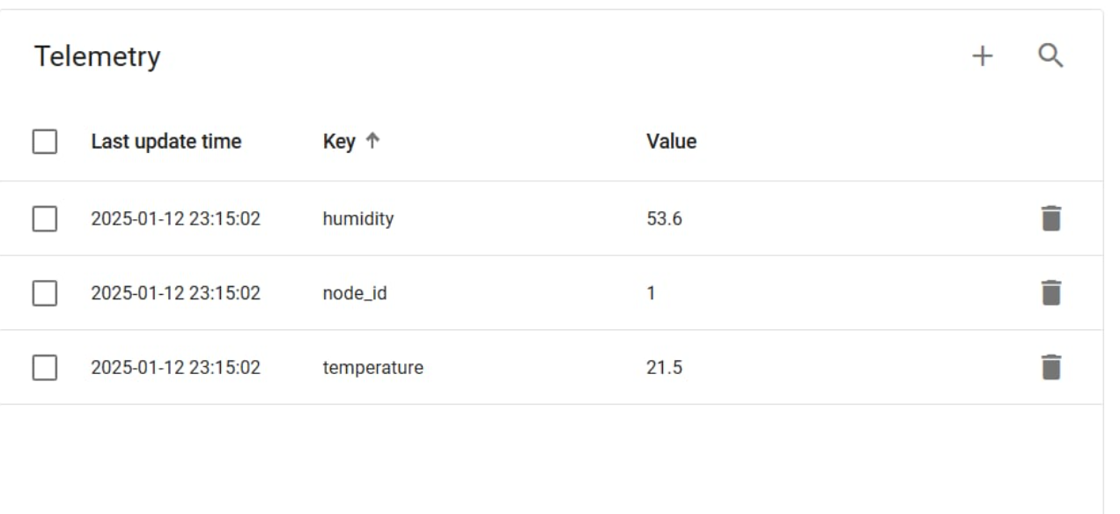
Hình 8. Hiển thị thông tin node trên ThingBoard
7.2. Đánh giá mạng cảm biến
7.2.1. Kiểm tra trễ lan truyền
Nhóm thực hiện đo tại khoảng cách 10 mét để xem thời gian trễ của mạng
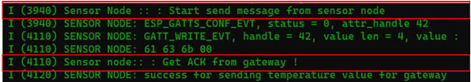
Thời gian trễ của mạng xấp xỉ (thời gian nhận – thời gian gửi) /2 , nhóm tính được thời gian trễ của mạng xấp xỉ 85 ms
7.2.2. Khoảng cách tối đa mà một node có thể kết nối tới gateway là 15 mét
7.3. Đánh giá node cảm biến
- Các led báo ngưỡng hoạt động tốt trên node cảm biến
- Có khả năng báo cho người dùng nếu node không thể kết nối tới gateway của nó
- Có khả năng truyền lại bản tin nếu gateway chưa nhận được
7.4. Những việc chưa thể thực hiện được
- Chưa thực hiện test với 11 node cảm biến
- Hệ thống chưa thực sự ổn định, hiện tượng mất bản tin vẫn xảy ra tương đối liên tục
- Chu kỳ lấy mẫu của hệ thống chưa đảm bảo chính xác
- Các buổi họp trong kỳ
Thời gian | Thành viên tham gia |  |  | Nội dung
 | Việt Anh | Đức Anh | Dương
Tuần 1 | x | x | x | Phân tích dự án và đánh giá mức ưu tiên cho  các yêu cầu được đặt ra
Tuần 2 | x | x | x | Khảo sát lựa chọn linh kiện phần cứng và  kiến trúc mạng phù hợp
Tuần 3 | x | x | x | Bàn luận và phân tích cấu trúc của dự án để lập trình
Tuần 4 | x | x | x | Bàn luận và vẽ sơ đồ khối của node cảm  biến và gateway
Tuần 5 | x | x | x | Bàn luận và vẽ lưu đồ thuật toán cho node  cảm biến và gateway, vẽ sơ đồ nguyên lý  cho node cảm biến trên altium
Tuần 6 | x | x | x | Sửa lại lưu đồ thuật toán, sơ đồ nguyên lý  phù hợp hơn
Tuần 7 | x | x | x | Vẽ layout cho node cảm biến, lập trình  mạng BLE cho node cảm biến và gateway
Tuần 8 | x | x | x | Chốt slide báo cáo giữa kỳ
Tuần 9 | x | x | x | Hoàn thiện layout phần cứng node cảm  biến, hoàn thiện lập trình BLE cho gateway
Tuần 10 | x | x | x | Test thử truyền nhận bản tin gateway – node  cảm biến
Tuần 12 | x | x | x | Hoàn thiện gateway đọc giá trị nhiệt độ của  node cảm biến và gửi lên cloud
Tuần 13 | x | x | x | Đo kiểm thực tế mạch phần cứng, nạp code  cho gateway và node cảm biến để test truyền  nhận thực tế
Tuần 15 | x | x | x | Hoàn thiện slide và báo cáo cuối kỳ

- Kết quả thực hiện từng thành viên

Nguyễn Việt Anh
Nội dung | Mô tả (tính năng, thông số,…) | Kết quả cần đạt | Thời gian thực hiện (theo tuần) | Trạng thái (hoàn thành, chư hoàn thành, không thực hiện) và kết quả đã đạt được so với dự kiến
Phân tích dự án và lựa chọn công nghệ mạng | Lựa chọn công nghệ mạng phù hợp với dự án | Lựa chọn được BLE vì khoảng cách truyền nhận đạt yêu cầu, công suất tiêu thụ thấp, module BLE giá rẻ, Lựa chọn được mô hình mạng star | Tuần 1-2 | Hoàn thành
Xây dựng sơ đồ khối hệ thống, triển khai lưu đồ thuật toán cho phần mềm | Xây dựng sơ đồ khối của hệ thống, Phân tích bối cảnh và vẽ được lưu đồ thuật toán cho  sensor node và gateway | Lưu đồ thuật toán sensor node và gateway | Tuần 3-4-5-6 | Hoàn thành và có kết quả đúng dự kiến
Chạy example mẫu demo mạng Star BLE của esp idf | Chạy thử example trên  kit esp32, thực hiện truyền nhận thử, đọc  hiểu code ,phân tích luồng hoạt động code | Thực hiện demo theo example  thành công và  hiểu code | Tuần 7 – 8 – 9 | Hoàn thành và có kết quả đúng dự kiến
Xây dựng cấu trúc dự án | Xây dựng cấu trúc dự án và khởi tạo input và header file | Thực hiện tìm hiểu cấu trúc 1 dự án trên ESP-IDF và mối liên kết các thư mục dự án | Tuần 11 – 12 | Hoàn thành đúng dự kiến
Lập trình cho sensor node tuân theo lưu đồ thuật toán đã vẽ | Lập trình sensor node  phù hợp với sự phân  tích theo lưu đồ thuật  toán | Thư mục project, Chạy thử thành  công | Tuần 13-16 | Hoàn thành đúng dự kiến
Nạp code  vào mạch  phần cứng  và kiểm  thử | Nạp code vào mạch  phần cứng sau khi đã đi  in, kiểm thử và hiệu  chỉnh | Hoạt động của  sensor node và  gateway đáp ứng  yêu cầu project | Tuần 17-18 | Hoàn thành đúng dự kiến

Phạm Hồng Dương
Nội dung | Mô tả (tính năng, thông số,…) | Kết quả cần đạt | Thời gian thực hiện (theo tuần) | Trạng thái (hoàn thành, chư hoàn thành, không thực hiện) và kết quả đã đạt được so với dự kiến
Phân tích dự án và lựa chọn công nghệ mạng | Lựa chọn công nghệ mạng phù hợp với dự án | Lựa chọn được BLE vì khoảng cách truyền nhận đạt yêu cầu, công suất tiêu thụ thấp, module BLE giá rẻ, Lựa chọn được mô hình mạng star | Tuần 1-2 | Hoàn thành
Xây dựng sơ đồ khối hệ thống, triển khai lưu đồ thuật toán cho phần mềm | Xây dựng sơ đồ khối của hệ thống, Phân tích bối cảnh và vẽ được lưu đồ thuật toán cho  sensor node và gateway | Lưu đồ thuật toán sensor node và gateway | Tuần 3-4-5-6 | Hoàn thành và có kết quả đúng dự kiến
Chạy example mẫu demo mạng Star BLE của esp idf | Chạy thử example trên  kit esp32, thực hiện truyền nhận thử, đọc  hiểu code ,phân tích luồng hoạt động code | Thực hiện demo theo example  thành công và  hiểu code | Tuần 8 - 11 | Hoàn thành và có kết quả đúng dự kiến
Lập trình cho gateway tuân theo lưu đồ thuật toán đã vẽ | Lập trình gateway  phù hợp với sự phân  tích theo lưu đồ thuật  toán | Thư mục project, chạy thử thành  công | Tuần 12-15 | Hoàn thành đúng dự kiến
Xử lý lỗi gặp phải khi phân tích dữ liệu | Lỗi Parsing dữ liệu và vấn đề làm việc kết nôi BLE bị gián đoạn | Xử lý lỗi | 12 – 17
Nạp code  vào mạch  phần cứng  và kiểm  thử | Nạp code vào mạch phần cứng sau khi đã đi in, kiểm thử và hiệu  chỉnh | Hoạt động của  sensor node và gateway đáp ứng yêu cầu project | Tuần 17-18 | Hoàn thành đúng dự kiến

Lê Đức Anh
Nội dung | Mô tả (tính năng, thông số,...) | Kết quả cần đạt | Thời gian thực hiện (theo tuần) | Ghi chú
Phân tích dự án và lựa chọn phần cứng | Lựa chọn cảm biến  Lựa chọn module điều khiển  Tính toán lựa chọn pin | Lựa chọn cảm biến, vi điều khiển | Tuần 2 - 6 | Hoàn thành đúng dự kiến
Xây dựng sơ đồ khối thiết bị | Xây dựng sơ đồ khối mạch phần cứng | Sơ đồ khối phần cứng | Tuần 7 - 8 | Hoàn thành đúng dự kiến
Phân tích thiết kế mạch phần cứng | Mạch sạc  Mạch nguồn hạ áp  Mạch đo | Sơ đồ mạch nguyên lý | Tuần 10 | Hoàn thành đúng dự kiến
Vẽ sơ đồ nguyên lý của sensor node | Mạch sạc  Mạch nguồn hạ áp  Mạch đo |  | Tuần 11 | Hoàn thành đúng dự kiến
Vẽ layout của sensor node | Thiết kế mạch in PCB | Mạch in PCB | Tuần 12 - 13 | Hoàn thành đúng dự kiến
In mạch phần cứng và kiểm thử | Đặt mạch in  Hàn mạch  Đo kiểm | Kết quả đo kiểm | Tuần 14 - 18 | Kiểm thử còn xuất hiện một số vấn đề, hoàn thành cơ bản mạch hoạt động.

